Chcesz pomagać? „Mały gest. Wielka zmiana.” Centrum Wolontariatu w Bielsku-Białej rekrutuje wolontariuszy!

Żeby połączyć ludzi, którzy czynią coś dobrego, potrzeba czasem tylko właściwego miejsca. Centrum Wolontariatu w Bielsku-Białej rusza z akcją rekrutacji wolontariuszy pod hasłem „Mały gest. Wielka zmiana” – tu każdy chętny do pomocy znajdzie obszar, w którym może się spełnić. Inicjatywa wpisuje się w obchody Międzynarodowego Roku Wolontariatu na rzecz Zrównoważonego Rozwoju.

Cieszyńska 18: miejsce dla wszystkich, którzy chcą działać społecznie

Centrum Wolontariatu działa od stycznia 2026 roku i funkcjonuje w ramach Centrum Organizacji Pozarządowych Wydziału Spraw Obywatelskich i Przedsiębiorczości Urzędu Miejskiego w Bielsku-Białej, a jego siedziba mieści się przy ul. Cieszyńskiej 18. Punkt odpowiada za kompleksową koordynację działań społecznych, łączenie organizacji pozarządowych z wolontariuszami, a także prowadzenie profesjonalnych szkoleń i opracowywanie dokumentacji formalno-prawnej. W siedzibie Centrum na wszystkich chętnych czekają pracownicy, którzy krok po kroku pomogą rozpocząć przygodę z wolontariatem:
– Bielszczanie chcą działać, a my jako Centrum Wolontariatu jesteśmy po to, by łączyć potrzeby instytucji z energią mieszkańców. Szukamy osób w każdym wieku, gotowych zaangażować się w różnorodne obszary działań miejskich: od projektów poświęconych pracy z osobami starszymi, z niepełnosprawnościami, z dziećmi i młodzieżą aż do ochrony sztuki, tradycji i kultury regionalnej. W ramach wolontariatu można też organizować festiwale, włączać się w inicjatywy na rzecz ochrony przyrody, ekologii oraz praw zwierząt. Aby dołączyć do zespołu, wystarczy wypełnić online poniższy kwestionariusz. Po rejestracji skontaktujemy się

z wolontariuszem, dopasujemy zadania do jego predyspozycji, umiejętności oraz czasu, jakim dysponuje. Poszukujemy też młodzieży w wieku 13-17 lat o wielkich sercach, a wiemy, że w
Bielsku taka jest – chodźcie do nas! – zaprasza Ewa Tyszkiewicz z Centrum Wolontariatu w Bielsku-Białej.

<KLIK> Wypełnij wniosek i zostań Wolontariuszem!

3 czerwca: święto wolontariatu w Bielsku-Białej

Idealną okazją do poznania działalności wolontariatu i zobaczenia, jak wygląda jego organizacja „od kuchni” będzie zbliżające się wydarzenie „Bielsko-Biała. Moc wolontariatu.”:

– Serdecznie zapraszamy wszystkich mieszkańców, przedstawicieli organizacji oraz instytucji już 3 czerwca 2026 roku o godzinie 10:00 do siedziby naszego partnera – BSA „Teatru Grodzkiego” przy ul. Sempołowskiej 13. W trakcie wydarzenia odbędą się rozmowy z wolontariuszami działającymi w naszym mieście, spotkania z instytucjami zaangażowanymi w wolontariat, a także spektakl Teatru Fabryka. Będziemy tam wszyscy, aby inspirować i pomóc postawić pierwsze kroki każdemu, kto ma otwarte serce i chce pomagać. Przyjdź i przekonaj się, jak możesz zmienić nasze miasto na lepsze! – dodaje Ewa Tyszkiewicz.

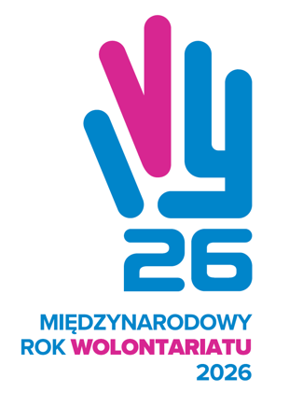

Wydarzenie zostało wpisane na oficjalną listę wydarzeń światowych związanych z obchodami Międzynarodowego Roku Wolontariatu.

Kontakt z Centrum Wolontariatu w Bielsku-Białej
Ewa Tyszkiewicz
mail: cw@um.bielsko-biala.pl
tel. 33 4971 611

